第1章 JSP与Internet
Java Server Pages（JSP）是基于Java语言的服务器端脚本技术。JSP提供动态网页设计技术，建立在Java Servlet技术的基础之上。使用JSP技术，程序开发人员可以利用JSP的标记在HTML静态内容中加入动态数据，制作动态网页。编写HTML代码的工作可以由网页设计者负责，而动态数据则由程序开发人员负责，这样可更有利于网页设计者和程序开发人员发挥各自的特长。
本章将从Web的发展开始，探讨开发动态Web网页的技术，并比较各种技术的优缺点。然后介绍JSP的工作原理和JSP页面的生命周期，以便加深对JSP工作原理的理解。为了运行JSP程序，需要安装JSP服务器（如Tomcat），除此之外，为了使创建 的JSP程序更好地运行，还需要对JSP服务器进行配置。最后，介绍超文本传输协议（HTTP），因为JSP程序处理的数据主要是通过HTTP协议进行传输的。
本章学习要点：
- 了解什么是真正的动态网页以及常用的动态网页技术
- 理解JSP的工作原理
- 了解JSP页面的各个生命周期
- 编写简单的JSP程序，并能够使之在Tomcat等JSP服务器上运行
- 理解Tomcat服务器的配置文件
- 了解HTTP协议


1.1 Web应用演化
在过去的几年间，Web技术经历了重大演变。原来Web还只是由静态文档构成的。现在，不仅可以在HTML中嵌入程序，还可以在运行时向HTML文档添加动态内容，从而构成动态网页。

1.1.1 静态Web
静态Web是最简单的Web结构。图1-1显示了静态Web框图。在静态Web中，客户端使用TCP/IP连接到Web服务器，并且使用HTTP产生请求。服务器接收到该HTTP请求后，向客户端发送一个已生成的HTML文档。此文档可以是文本、超链接和格式化标签等。它不包含任何动态内容，也不包含用户与之交互的方式。在这种结构中，HTML文档是Web开发人员预先设定好的，它不向客户端提供交互。
随着技术的发展，人们在HTML页面中添加样式表、客户端脚本、Flash动画、Java Applet小程序和ActiveX控件等，使页面的显示效果更加美观、具有动画效果。但是，这只不过是视觉动态效果，仍然不具备与客户端进行交互的功能。
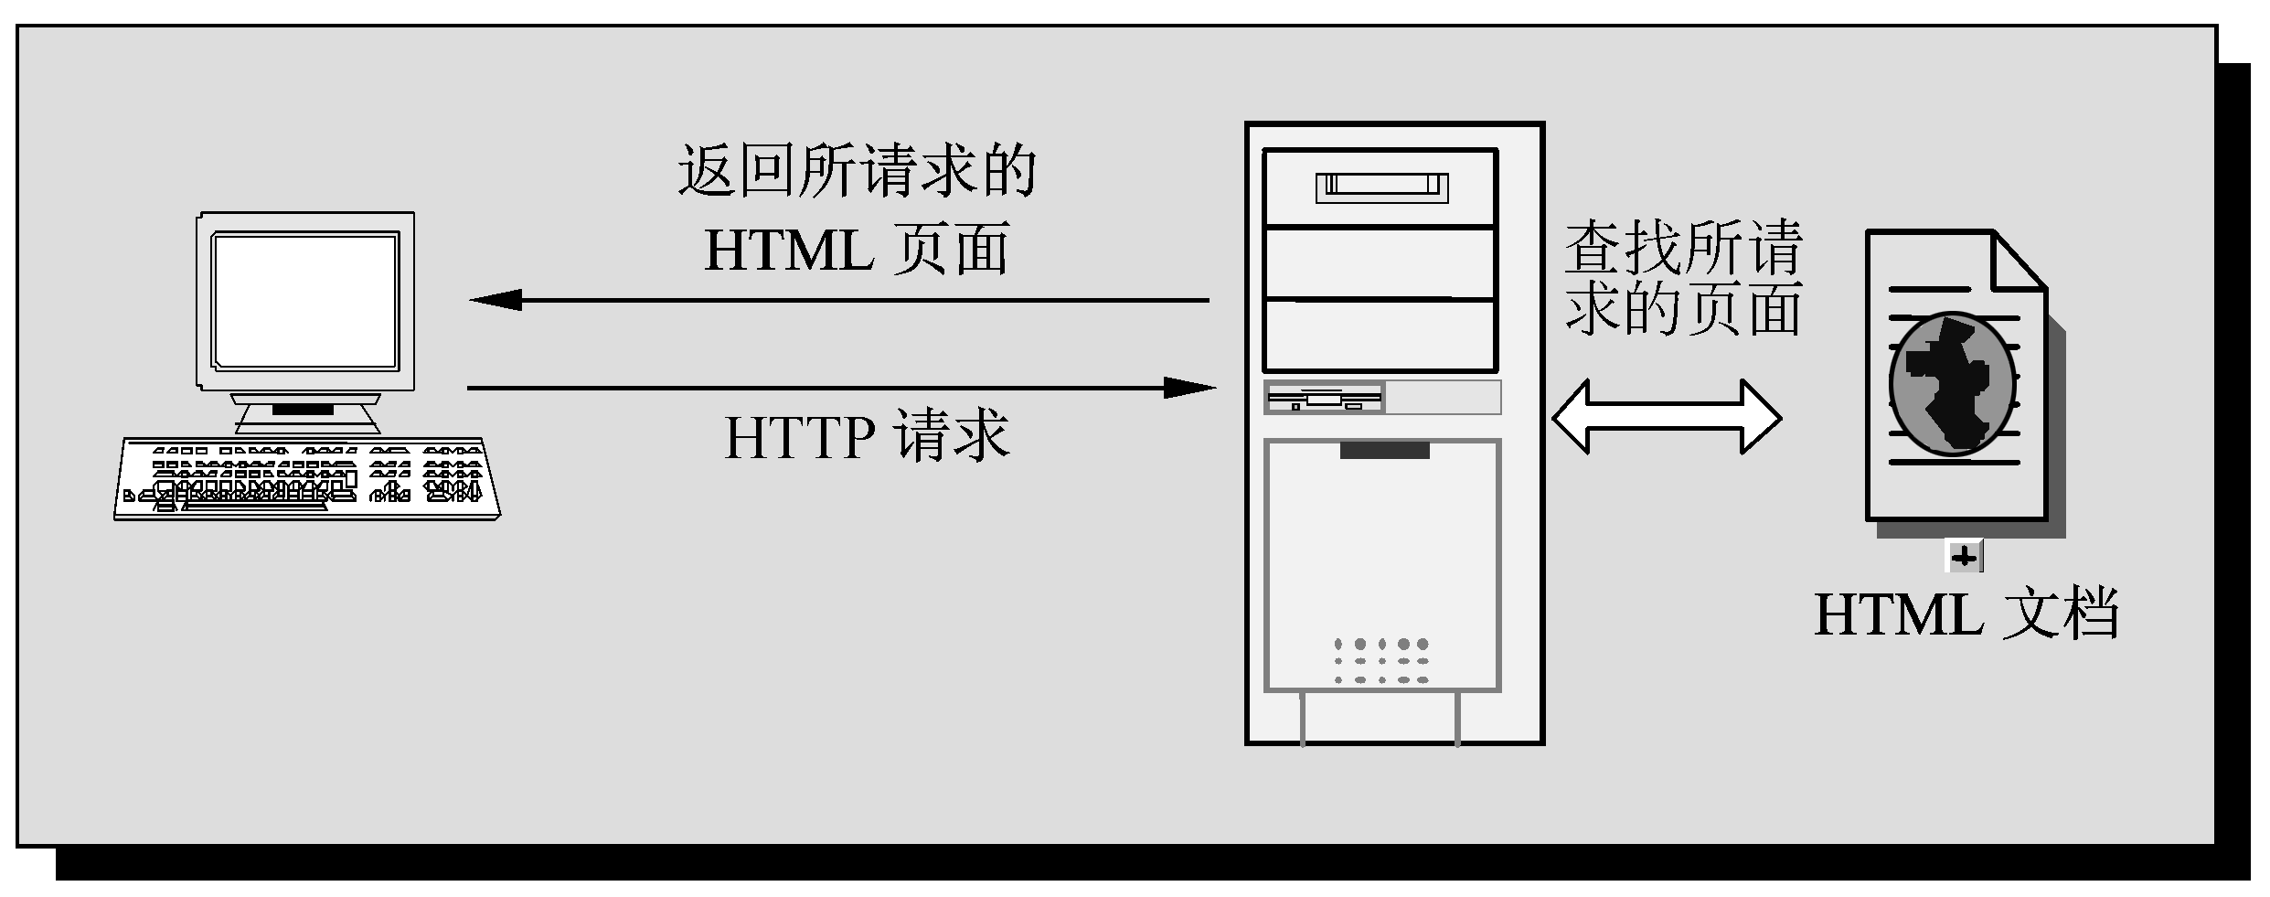
静态Web框图

1.1.2 动态Web
静态Web网页上的每一行代码都是由Web开发人员预先编写好后，是实实在在存储在Web服务器上的，在发送到客户端的浏览器上后不再发生任何变化。动态网页与网页上的各种动画、滚动字幕等视觉上的“动态效果”没有直接关系。这里所说的动态网页可以是纯文字内容，也可以是包含各种动画的内容，这些只是网页具体内容的表现形式，无论网页是否具有动态效果，采用动态网站技术生成的网页都称为动态网页。真正的动态网页体现在“交互性”上，也就是动态网页能根据不同浏览者的请求和访问时间显示不同的内容。
从浏览者的角度来看，无论是动态网页还是静态网页，都是基本的文字和图片信息，但从网站开发、管理、维护的角度来看，两者具有很大的差别。首先，动态网页是在静态网页的基础上，添加服务器端脚本或命令，实现与服务器的交互；其次，动态网页一般以数据库技术为基础，降低网站维护的工作量；最后，采用动态网页技术的网站可以实现更多的功能，如用户注册、登录、在线调查、网上购物、订单管理等。常用的动态网页技术主要有以下几种：CGI、ASP、ASP.NET、PHP、Servlet和JSP。
（1）CGI
CGI（Common GateWay Interface，公用网关接口）是用来建立动态网页的技术。当用户在客户端的Web浏览器向服务器发送HTTP请求时，可以在发送请求的同时附带数据信息。当服务器接收到该请求时，它会调用一个CGI程序以响应请求。然后由CGI程序负责从请求中提取数据，并对提取的数据进行操作（例如，查询数据库）。最后根据执行结果产生一个HTTP响应，此响应一般是根据执行结果生成的新HTML文档。 图1-2演示了这个过程。
CGI的网页可以用很多语言编写，如C、C++、VB和Perl语言。它在语言的选择上有很大的灵活性，最常用的CGI开发语言为Perl。它有一个最大的缺点：通常，CGI对每个HTTP请求都产生一个新的进程，当通信量很低时，不会产生问题，但当通信级别增长时，就会造成大量的系统开销，导致系统的运行效率降低。
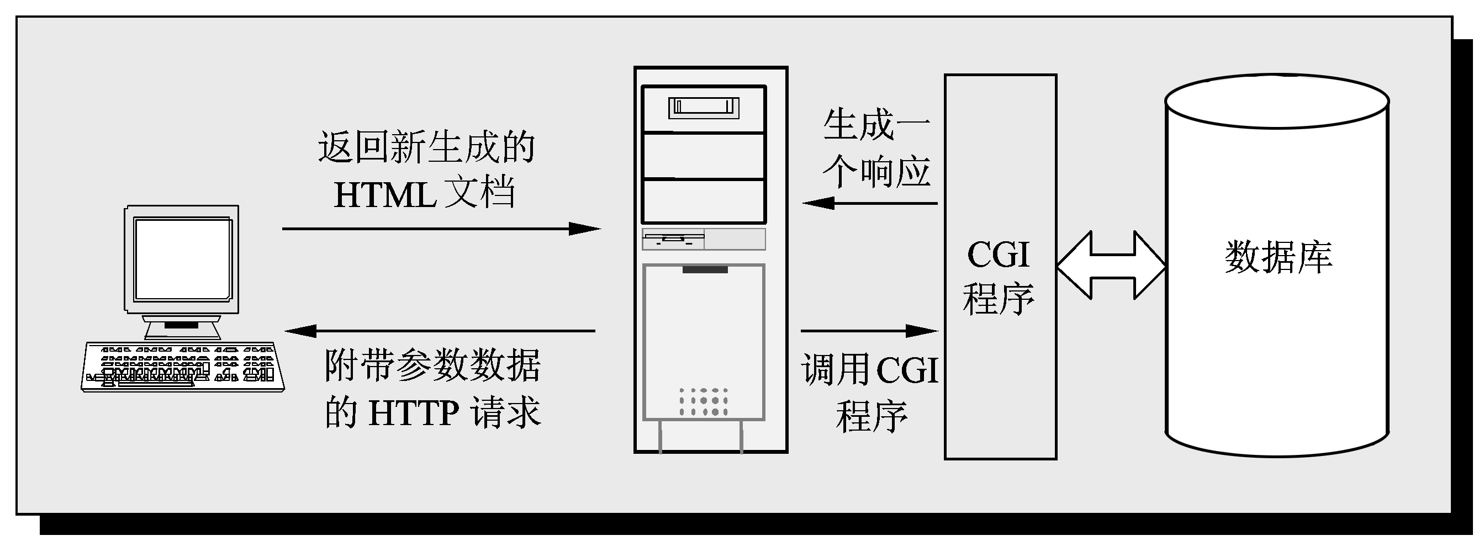
CGI程序生成动态网页
（2）PHP
PHP（Personal Home Pages）是一种在服务器端运行的、HTML文档中嵌入的脚本语言。它借鉴C语言、Java语言和Perl语言的语法，同时具有自己独特的语法，可以运行于多种平台上。
由于PHP采用源代码公开方式，这使得它可以不断地加入新东西，形成庞大的函数库，以实现更多的功能。PHP几乎支持现在所有的数据库，但是PHP没有像JSP和ASP那样对组件的支持功能，其扩展性较差。
（3）ASP
ASP（Active Server Pages）是微软公司提供的开发动态网页的技术，具有开发简单、功能强大等优点，ASP使生成Web动态内容及构造功能强大的Web应用程序的工作变得十分简单。例如，要收集表单中的数据时，只需要将一些简单的指令嵌入到HTML文件中，就可以从表单中收集数据并进行分析处理。对于ASP，还可以便捷地使用ActiveX组件来执行复杂的任务，比如连接数据库以检索和存储信息。
ASP是和平台相关的，即只能运行在Windows平台上。除此之外，ASP程序代码不够结构化，其中混合了HTML标记、客户端脚本和服务器端脚本。
（4）ASP.NET
ASP.NET也是微软公司提供的开发动态网页的技术。ASP.NET相对于ASP是一个革命性的创新。从运行机制上来说，ASP属于一种解释型的编程框架，它的核心是VBScript和JavaScript脚本语言，这两种脚本语言决定了ASP先天不足，这两种脚本语言无法像传递的编程语言那样进行底层操作，所以有时不得不借助于其他语言编写的组件。ASP.NET是一种编译型的编程框架，它的核心是.NET Framework。它可以运用Visual Baxic.NET和C#等编程序语言开发，这样就不需要借助于其他组件来完成一些底层操作。在运行速度上，ASP.NET是先编译后运行，也就是第一次请求时会进行编译，之后的请求就可以在前面的编译结果上直接运行；而ASP是解释型脚本语言，每次请求都需要进行解释。ASP.NET与ASP都是微软公司推出的动态网页技术，它与ASP一样，最好的运行平台为Windows平台。
（5）Servlet和JSP
Servlet和JSP都是基于Java语言上的一种动态网页技术。Servlet程序其实就是Java程序，只不过它所使用的类库为Java Servlet API，用于编写服务器端的程序。Servlet继承了Java语言所具有的优点——跨平台、安全性、易开发等。但是，Servlet的页面显示和业务逻辑没有分离，使其编写难度较大。
为此，Sun公司推出了一种新的动态网页接术——JSP（Java Server Pages）。JSP是在传统的HTML页面中加入Java程序片段和JSP标记构成的。这样，就可以将页面表示层和业务逻辑层进行分离。将页面表示层和为业务逻辑层分离的好处是：Web开发人员可以使用HTML来设计页面的显示部分，而程序开发人员可以使用JSP指令和Java程序片段来实现业务逻辑功能。
Servlet和JSP作为J2EE（Java2 企业版）开发平台的一部分，它们最大的好处就是跨平台性，可实现“一次编写，处处运行”。

1.2 JSP概述
JSP是由Sun公司为创建动态Web页面而定义的一种技术。它们是与Java相关的一种HTML文档，Java提供动态内容。JSP是在服务器端应用的一种脚本，它接受请求并生成响应。此请求通常由一个Web客户端发送，而响应则是根据请求生成的一种HTML文档，该文档需要返回给Web客户端。由于JSP是服务器端应用，所以它拥有对服务器端资源的访问权限，诸如Servlet、JavaBean、EJB和数据库。

1.2.1 JSP工作原理
JSP文件是在一个普通的静态HTML文件中添加了一些Java代码，JSP文件的扩展名为.jsp。当第一次访问JSP页面的时候，这个文件首先会被JSP容器翻译为一个Java源文件，其实就是一个Servlet，并进行编译生成相对应的字节码文件.class，然后像其他Servlet一样，由Servlet容器来处理。Servlet容器装载这个类，处理来自客户的请求，并把结果返回给客户。这个过程如图1-3所示。
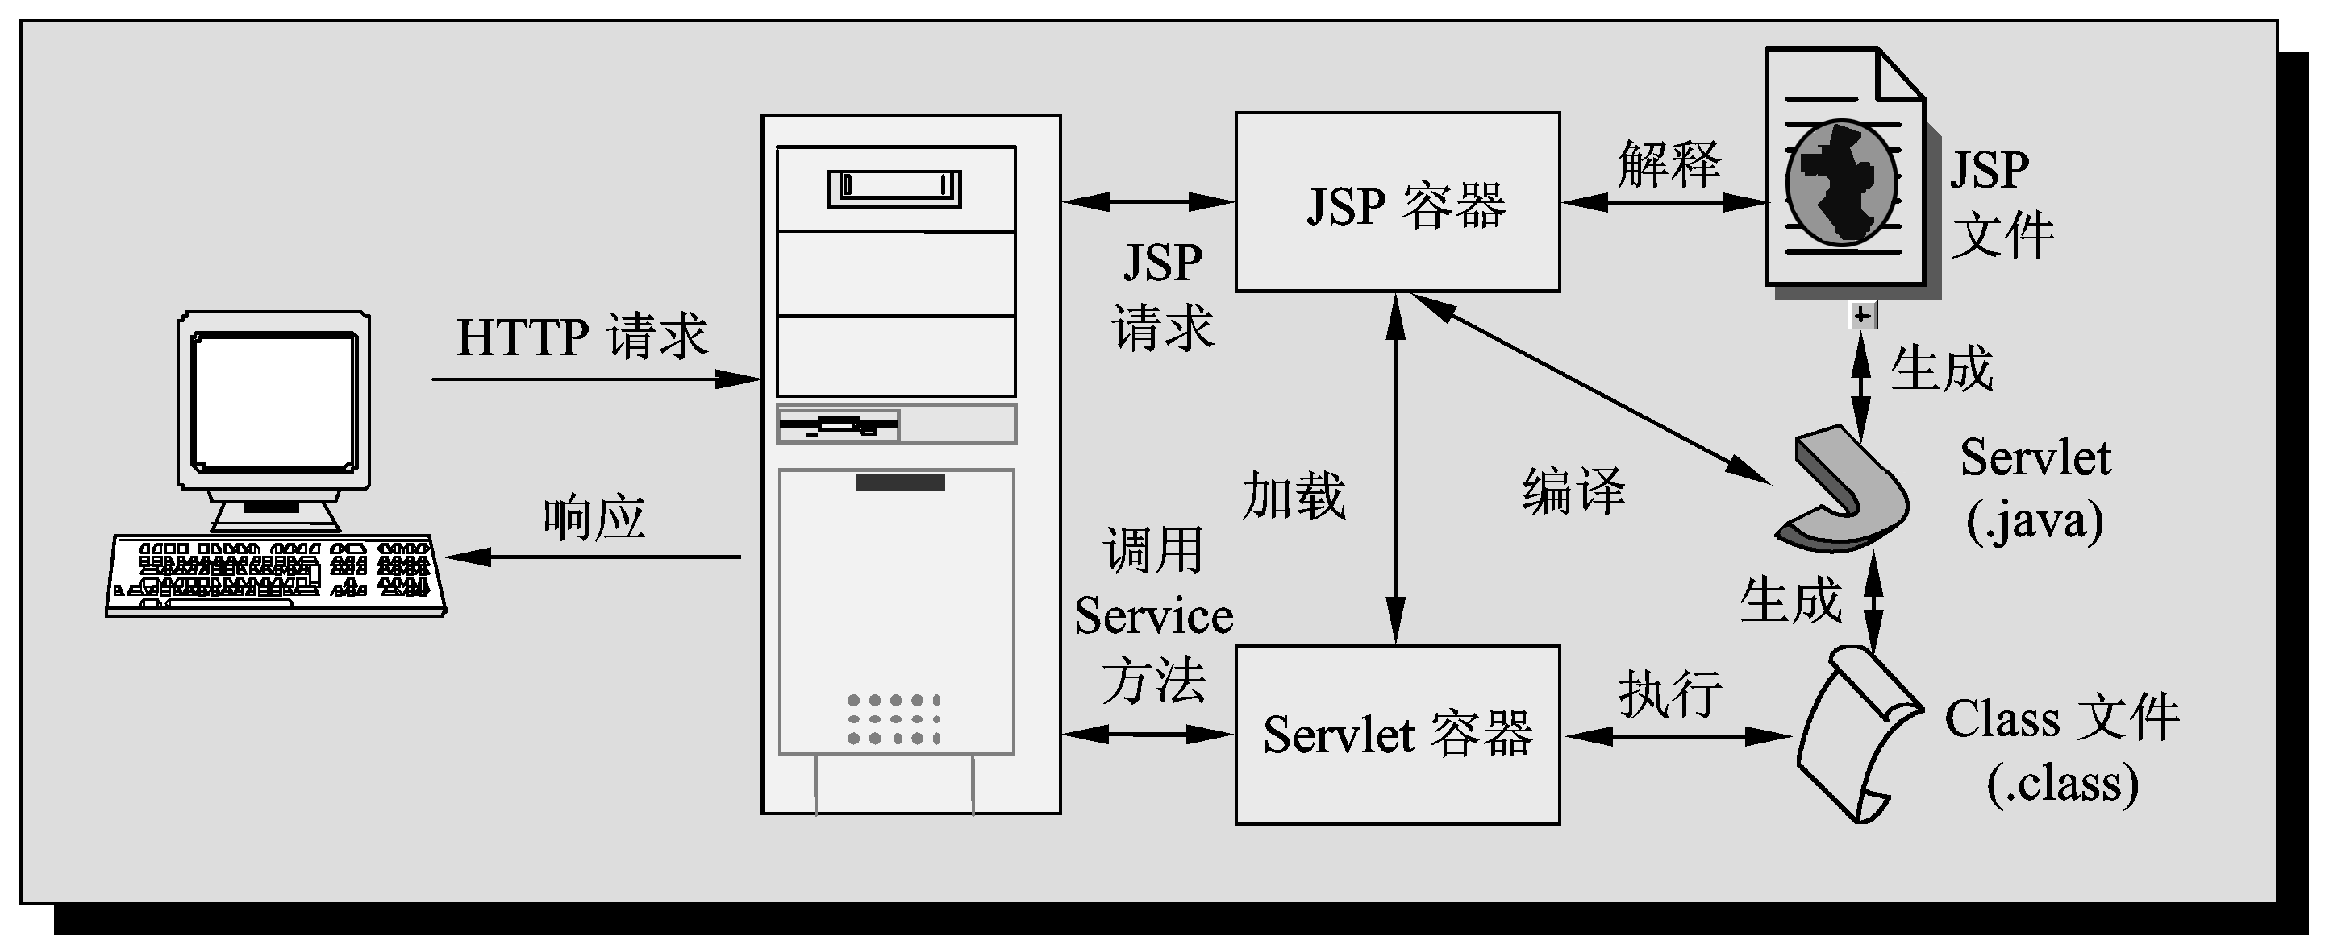
JSP页面的执行过程
如果以后再有客户访问这个页面时，只要该文件没有发生过更改，JSP容器就直接调用已经装载的Servlet。如果已经做过修改，那就会再次执行以上过程，翻译、编译并装载。因为首次访问的时候要执行一系列上面的过程，所以第一次访问某JSP页面时速度会较慢；但在以后运行时速度将非常快。
Java2企业版（J2EE）定义了几个容器：JSP容器、Servlet容器和EJB容器（企业级JavaBean）。J2EE规范定义的容器用于为企业级组件在其生命周期内或活动期内提供运行环境。J2EE容器管理组件的生命周期并向组件提供不同的服务。此外，它们还协调组件与更大的运行环境之间的交互。

1.2.2 JSP页面的生命周期
JSP页面在被编译为Servlet并加载到Servlet容器后，Servlet容器使用3个方法控制其生命周期。这3个方法为jspInit()、jspSevice()和jspDestroy()。这些方法是根据JSP页面的状态由JSP容器调用的。
在javax.servlet.jsp包中定义了一个JspPage接口，该接口定义了jspInit()与jspDestroy()两个方法。jspInit()与jspDestroy()方法分别用于完成初始化和释放资源的操作。针对HTTP通信协议，javax.sevler.jsp包定义了一个HttpJspPage接口。该接口只定义了一个jspService()方法，该方法由JSP容器调用，以响应客户端的HTTP请求。
一般把jspInit()方法、jspService()以及jspDestroy() 3个方法称为JSP生命周期方法。当一个JSP页面被请求调进时，由JSP容器把该JSP页面转换成一个Servlet。在转换成功后，JSP容器将调用jspInit()方法，创建Servlet的一个实例。
jspInit()方法在Servlet生命周期只执行一次，然后将调用jspService()方法处理来自客户端的请求。当同时有多个客户请求时，JSP容器将创建该Servlet的多个线程响应，这样每个客户请求对应一个Servlet线程，以多线程方式执行提高了系统的并发性。由于Servlet始终驻留在内存中，所以响应速度非常快。如果在JSP页面被转换成Servlet后，该JSP页面又被修改了，则JSP容器会重新编译该JSP页面，并用新生成的Servlet取代内存中旧的Servlet。当不再需要一个Servlet时，jspDestroy()方法将被调用，以释放该Servlet实例占用的系统资源。

1.3 配置JSP服务器
自从JSP发布以后就出现了各式各样的JSP服务器，这里将只介绍一种简单的JSP服务器Tomcat的安装与配置。由于Windows操作系统被广泛使用，且其用户界面较友好，操作方便，因此，选择的Tomcat版本为Windows版本。Tomcat可从http://tomcat.apache.org/免费下载。

1.3.1 安装Tomcat
Tomcat是一个免费的开源Servlet容器，它是Apache基金会的Jakarta项目中的一个核心项目，由Apache、Sun和其他一些公司及个人共同开发而成。由于有了Sun的参与和支持，最新的Servlet和JSP规范总能在Tomcat中得到体现。由于Tomcat是完全由Java编写的，其Win32版本与Linux版本的安装没有多大的区别。这里以Win32版本在Windows XP中的安装为例说明其安装过程，具体步骤如下：
（1）运行apache-tomcat-5.5.17.exe安装程序，出现如图1-4所示的Tomcat安装向导窗体。需要注意的是，在安装Tomcat之前，首先需要安装JDK。
（2）单击Next按钮，进入Tomcat安装协议窗体，如图1-5所示。
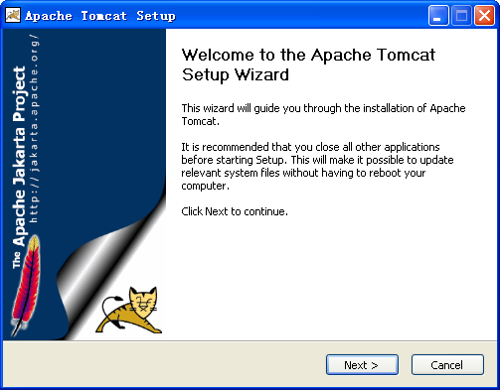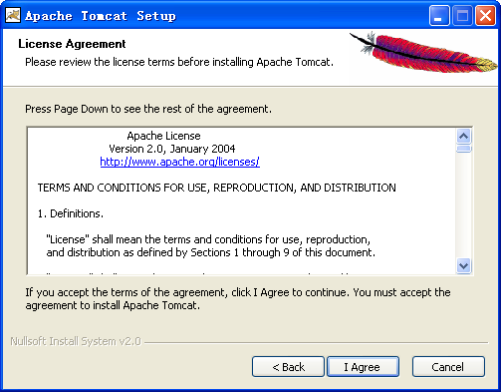
进入Tomcat安装向导 安装协议
（3）单击I Agree按钮同意安装协议，进入选择安装方式窗体，如图1-6所示。
（4）采用Tomcat的默认安装方式，单击Next按钮，进入选择Tomcat安装路径窗体，如图1-7所示。
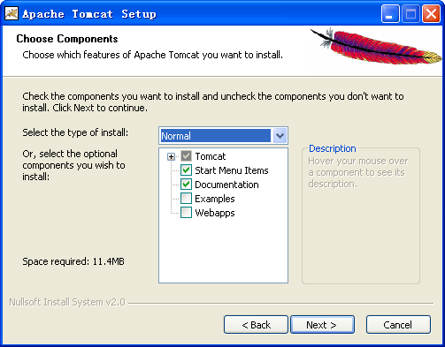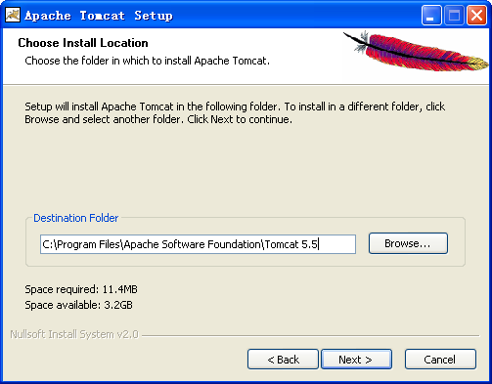
选择安装方式 选择安装路径
（5）这里使用其默认的安装路径。单击Next按钮进入对Tomcat进行基本配置的窗体，如图1-8所示。在这里可以设置Tomcat使用的端口以及Web管理界面的用户名和密码。另一个重要的选择是HTTP连接端口号，该端口号是客户连接到Tomcat时所使用的端口，应确保该端口未被其他程序占用。
（6）单击Next按钮进入选择Java虚拟机窗体，如图1-9所示。安装程序会自动搜索安装JDK时安装的Java虚拟路径，如果没有正确显示，则可以手工修改。
（7）单击Install按钮，即可安装Tomcat。成功安装后，程序会提示启动Tomcat并查看readme文档。Tomcat正常启动后会在系统托盘区加载图标。用鼠标右击该图标，可弹出一个快捷菜单。其中，Stop Service菜单项用于停止Tomcat服务，Start Service菜单项则可以启动Tomcat服务。
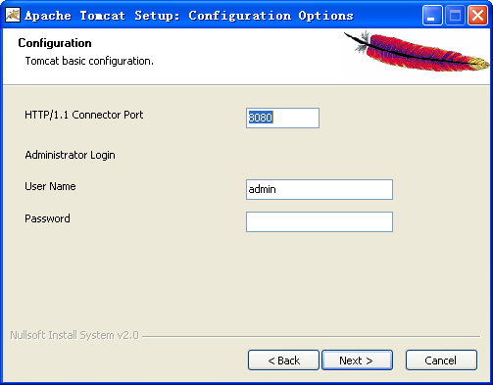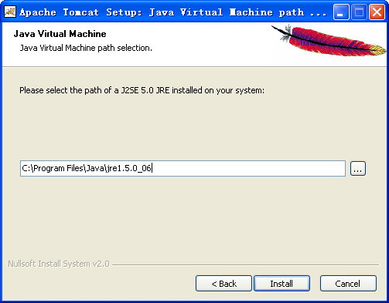
配置Tomcat 选择Java虚拟机的安装路径
（8）至此安装Tomcat已经完成，打开浏览器输入“http://localhost:8080”可以看到如图1-10所示的Tomcat相关信息。
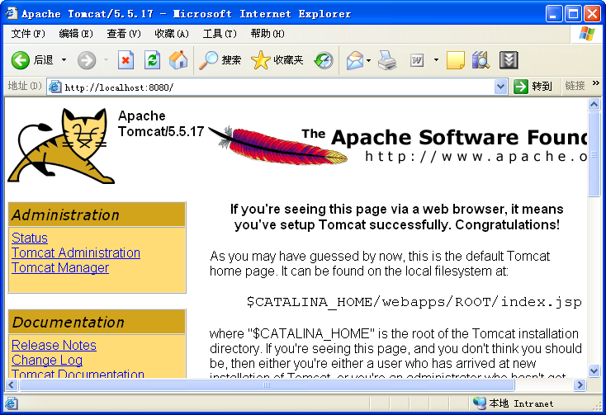
Tomcat管理页面

1.3.2 第一个JSP程序
在安装成功后打开Tomcat安装目录，可以看到几个文件夹。其中，Tomcat将转换后的Java文件和class文件存放在work文件夹下，bin为Tomcat执行脚本目录，conf文件夹下存放有Tomcat的配置文件，lib文件夹为Tomcat运行时需要的库文件，Tomcat执行时的日志文件存放在logs文件夹下，webapps为Tomcat的主要Web发布目录。
下面在Tomcat目录下创建自己的Web应用目录，以便在浏览器中正确显示自己建立的JSP程序。
（1）在Tomcat安装目录下的webapps目录中，可以看到ROOT、examples、 tomcat-docs之类Tomcat自带的目录。
（2）在webapps目录下新建一个名称为myjsp的文件夹。
（3）在myjsp下新建一个文件夹WEB-INF。注意，目录名称是区分大小写的。
（4）在WEB-INF下新建一个文件web.xml，该文件为Tomcat的部署文件，并在其中添加如下代码：

<?xml version="1.0" encoding="UTF-8"?>
<!DOCTYPE web-app PUBLIC "-//Sun Microsystems, Inc.//DTD Web Application
2.3//EN"
"http://java.sun.com/dtd/web-app_2_3.dtd">
<web-app>
<display-name>My Web Application</display-name>
<description>
A JSP application for test
</description>
</web-app>

（5）右击系统任务栏右边托盘区中Tomcat图标，在弹出的快捷菜单中选择Stop Service菜单项，关闭Tomcat服务。然后右击Tomcat图标，从快捷菜单中选择Start Service菜单，重新启动Tomcat，以应用刚才创建的web.xml文件设置。
（6）在myjsp目录下创建文本文件，并为其指定文件名为Test.jsp。注意JSP页面的扩展名必须为.jsp。然后在该文本文件中输入如下代码：

<%@ page contentType="text/html; charset=gb2312" %>
<html>
<head>
<title>
第一个JPS程序
</title>
</head>
<body>
<h2 align="center">
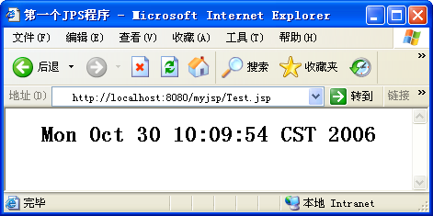
显示当前系统时间

<%=new java.util.Date()%>
</h2>
</body>
</html>

下面对这个程序做一个简要说明：所有的JSP脚本程序都必须用“<%”和“%>”括起来。为了获取系统的当前日期，使用了java.util包中的Date类，Data类可以获取系统的当前时间和日期。
（7）打开浏览器，输入“http://localhost:8080/ myjsp/Test.jsp”，这时可以看到如图1-11所示的当前系统时间。
为了证明JSP的工作原理，可打开Tomcat目录下的work\Catalina\localhost\myjsp\ org\apache\jsp目录，就会看到一个.java文件和.class文件。这就是Tomcat服务器解释和编译JSP程序后的相关文件。有关.java文件的内容将在随后讨论的Servlet中进行介绍。

1.3.3 配置Tomcat
Tomcat提供了一系列的配置文件来帮助用户配置自己的Tomcat，Tomcat的配置文件主要是基于XML的，如server.xml、web.xml等，只有workers.properties和uriworkermap. properties等几个少数文件是传统的配置文件。本节将详细讨论Tomcat的主要配置文件。
1．Tomcat的主配置文件server.xml
server.xml文件描述了Tomcat的基本配置信息。server.xml文件由如表1-1中列出的元素组成，各元素及其属性的配置意义如表1-1所示。
server.xml的元素
元素名 | 属性 | 说明
Server（该元素是server.xml文件最高级别的元素，它描述了一个Tomcat服务器） | port | port指定一个端口，这个端口负责监听关闭Tomcat的请求
Server（该元素是server.xml文件最高级别的元素，它描述了一个Tomcat服务器） | shutdown | shutdown指定向端口发送的命令字符串
Service | name | 指定Service的名字
Connector（表示客户端和Service之间的连接） | port | 指定服务器端要创建的端口号，并在这个端口监听来自客户端的请求
Connector（表示客户端和Service之间的连接） | minThreads | 服务器启动时创建的用于处理请求的最小线程数
Connector（表示客户端和Service之间的连接） | maxThreads | 最多可以创建的处理请求的线程数
Connector（表示客户端和Service之间的连接） | enableLookups | 如果为true，则可以通过调用request.getRemoteHost()进行DNS查询来得到远程客户端的实际主机名，若为false则不进行DNS查询，而是返回其IP地址
Connector（表示客户端和Service之间的连接） | redirectPort | 指定服务器正在处理HTTP请求时，如果收到了一个SSL传输请求后，重定向的端口号
Connector（表示客户端和Service之间的连接） | acceptCount | 指定当所有可以使用的处理请求的线程数都被使用后，可以放到等待处理队列中的请求数，超过这个数的请求将不予处理
Connector（表示客户端和Service之间的连接） | connectionTimeout | 以毫秒为单位，指定连接时的超时时间
Engine（表示指定Service中的请求处理机，接收和处理来自Connector的请求） | defaultHost | 指定默认的处理请求的主机名，它至少应该与其中的一个host元素的name属性值是相同的
Context（每一个Context都描述了一个Tomcat的Web应用程序的目录） | docBase | Context的目录
Context（每一个Context都描述了一个Tomcat的Web应用程序的目录） | path | 表示Context在Web服务器时的虚拟目录位置和目录名
Context（每一个Context都描述了一个Tomcat的Web应用程序的目录） | reloadable | 如果属性为true，则Tomcat会自动检测应用程序的/WEB-INF/lib和/WEB-INF/classes目录的变化，自动装载新的应用程序，可以在不重启Tomcat的情况下改变应用程序
续表
元素名 | 属性 | 说明
host（表示一个虚拟主机） | name | 指定主机名
host（表示一个虚拟主机） | appBase | 应用程序基本目录，即存放应用程序的目录
host（表示一个虚拟主机） | unpackWARs | 如果为true，则Tomcat会自动将WAR文件解压，否则不解压，直接从WAR文件中运行应用程序
Logger（表示日志、调试和错误信息） | className | 指定logger使用的类名，此类必须实现org.apache. catalina.Logger接口
Logger（表示日志、调试和错误信息） | prefix | 指定log文件的前缀
Logger（表示日志、调试和错误信息） | suffix | 指定log文件的后缀
Logger（表示日志、调试和错误信息） | timestamp | 如果为true，则log文件名中要加入时间，如下localhost_ log.2001-10-04.txt
Realm（表示存放用户名、密码及role的数据库） | className | 指定Realm使用的类名，此类必须实现org.apache. catalina.Realm接口
Valve（功能与Logger差不多，其prefix和suffix属性解释和Logger中的一样） | className | 指定Valve元素所使用的类名，如果使用org.apache. catalina.valves.AccessLogValve类可以记录应用程序的访问信息
Valve（功能与Logger差不多，其prefix和suffix属性解释和Logger中的一样） | directory | 指定log文件存放的位置
Valve（功能与Logger差不多，其prefix和suffix属性解释和Logger中的一样） | pattern | 有两个值，common方式记录远程主机名或IP地址、用户名、日期、第一行请求的字符串、HTTP响应代码、发送的字节数；combined方式比common方式记录的值更多
下面使用server.xml文件设定一个新的JSP工作目录。设立新的JSP工作目录是比较简单的，只需要添加一个Context元素即可。例如，想要将在D:\jspWorkDirectory设定为一个新的JSP工作目录，并且使用户可以使用/myjsp访问，只需要在server.xml文件中添加如下的Context元素：

<Context path="/myjsp" docBase="D:\jspWorkDirectory" reloadable="true" >
</Context>
</Host>
</Engine>
</Service>
</Server>

然后，就可在D:\jspWorkDirectory目录下创建JSP文件，在浏览器的地址栏中输入“http://Localhost:8080/myjsp/*.jps”，访问指定的JSP文件。
2．部置描述文件web.xml
除server.xml文件外，另一个重要的配置文件为部署描述符文件web.xml。所有部署描述符文件的顶层（根）元素都为web-app。需要注意，XML元素不像HTML标记，XML元素是区分大小的。因此，web-App和WEB-APP都是不合法的，web-app必须用小写。在web-app元素内，元素的次序也是很重要的。例如，servlet元素必须出现在所有servlet-mapping元素之前。需要注意的是，所有这些元素都是可选的。因此，可以省

